实验名称：配置静态\动态 NAT
实验台号： | 实验时间：
实验小组：张楷
实验目的：
•配置网络地址变换；
•提供到公司共享服务器的可靠外部访问。

实验环境说明：装有eNSP的PC
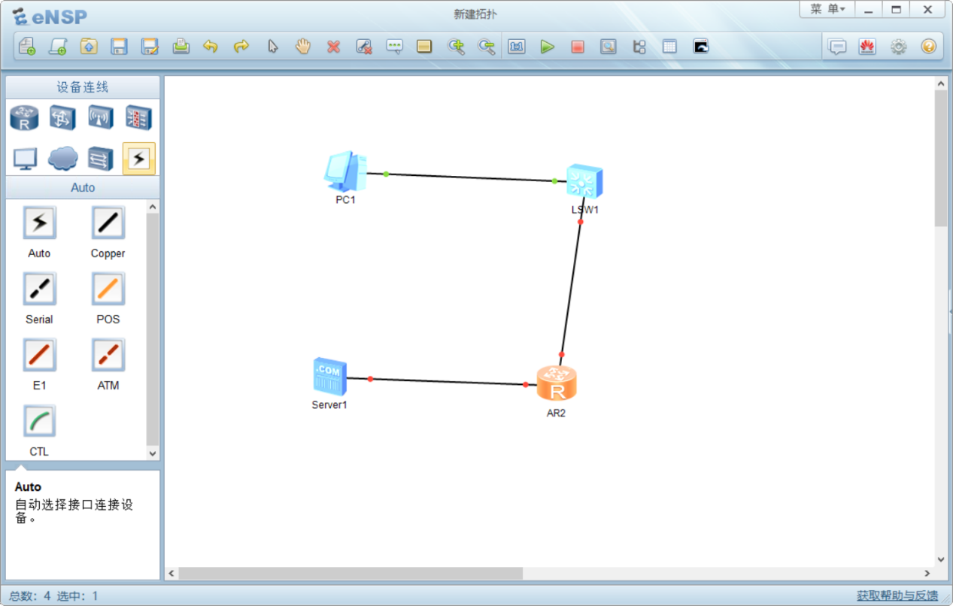
实验拓扑图如下：
图 1实验拓扑图

实验过程、步骤（可另附页、使用网络拓扑图等辅助说明）及结果：
- 静态NAT配置
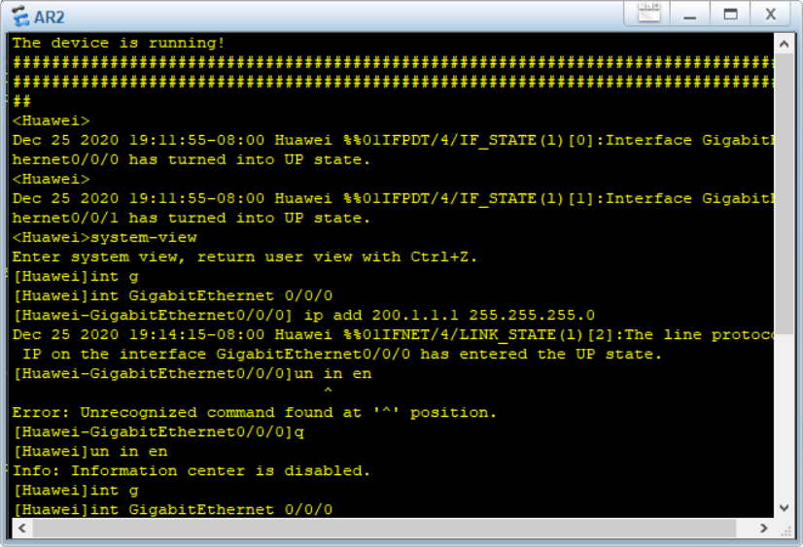
- 将两个端口的网关分别设置为200.1.1.1和172.16.1.1，同时配置默认路由。
图 2配置路由信息
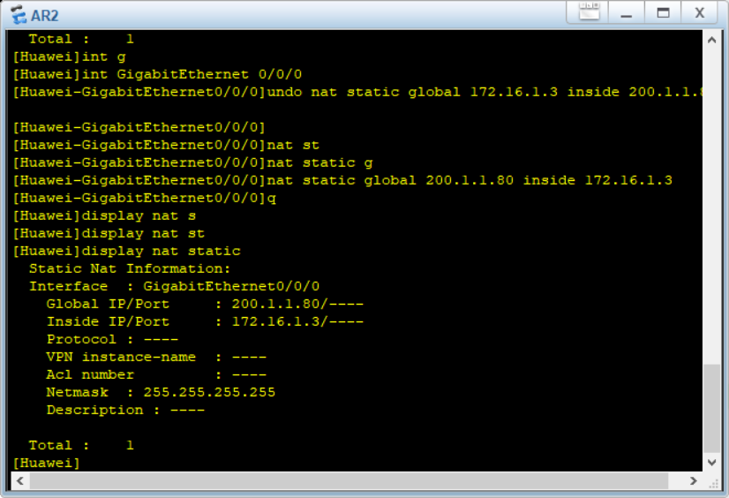
- 在端口0/0/0，将ip1176.16.1.3分配给200.1.1.80，并检查映射表，如图3，Global IP为200.1.1.80，Inside IP为172.16.1.3。此时PC1可ping通200.1.1.2。
图 3配置静态NAT
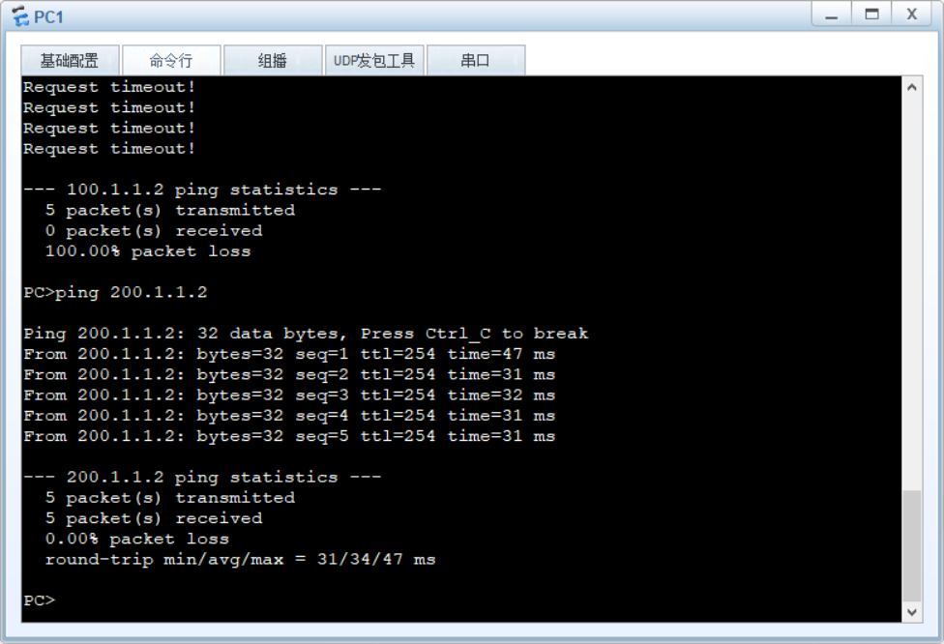
- 动态NAT配置
图 4 ping
在AR1中，首先通过nat address-group 1 200.1.1.200 200.1.1.210建立地址池，设置ACL控制。
图 5NAT动态分配
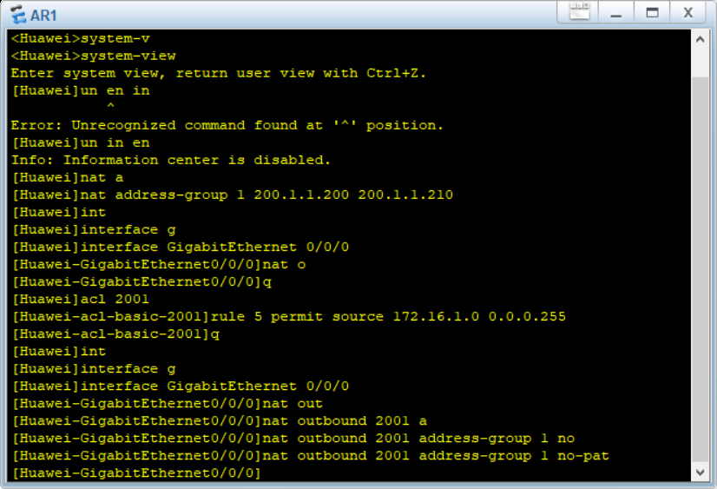

通过测验，可以ping通服务器
图 6测试
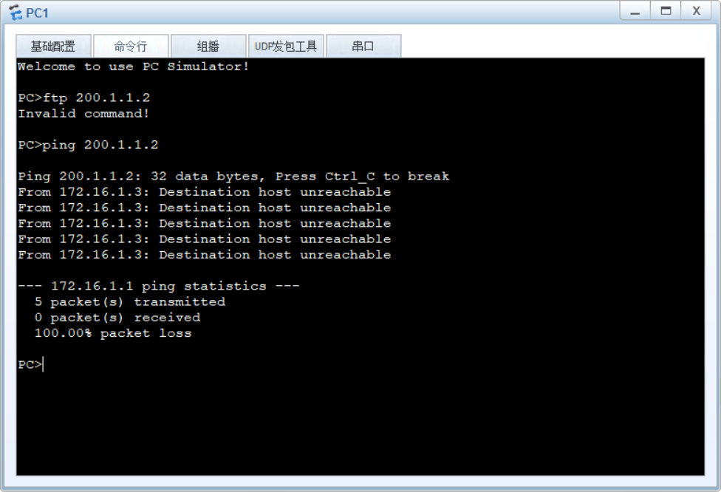

实验总结（遇到的问题及解决办法、体会）：了解了NAT的使用

器材、工具领用及归还负责人： 张楷 | 实验记录人：（签名）张楷
实验执笔人：（签名）张楷 | 报告协助人：（签名）张楷
小组成员签名：（签名）
张楷
验收人： | 成绩评定：

